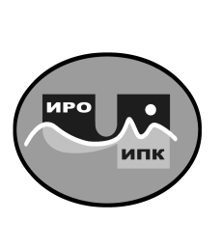
ГОСУДАРСТВЕННОЕ АВТОНОМНОЕ  УЧРЕЖДЕНИЕ ДОПОЛНИТЕЛЬНОГО ПРОФЕССИОНАЛЬНОГО ОБРАЗОВАНИЯ ЧУКОТСКОГО АВТОНОМНОГО ОКРУГА «ЧУКОТСКИЙ ИНСТИТУТ РАЗВИТИЯ ОБРАЗОВАНИЯ И ПОВЫШЕНИЯ КВАЛИФИКАЦИИ»  Центр оценки качества образования  и аттестации |  | Руководителям  государственных и муниципальных  образовательных учреждений  Чукотского автономного округа
689000 Чукотский автономный округ, г. Анадырь,
ул. Беринга, 7 тел. (8-42722) 2-50-58
E-mail: chiroipk@mail.ru, http://chao.chiroipk.ru
ОКПО 58002185 ОГРН 1028700589532 ИНН 8709008565
КПП 870901001
от «2» мая 2024 года № 01-16/245

на № _____________________ от ____________________
О проведении обучения персонала государственной итоговой аттестации в 2024 году

Уважаемые коллеги!

Администрация государственного автономного учреждения дополнительного профессионального образования Чукотского автономного округа «Чукотский институт развития образования и повышения квалификации» информирует о проведении обучения персонала, привлекаемого к организационному сопровождению процедур государственной итоговой аттестации выпускников 9-х и 11-х классов образовательных организаций Чукотского автономного округа в 2024 году.
К участию в обучении приглашаются организаторы, утвержденные приказом Департамента образования и науки Чукотского автономного округа от 22 апреля 2024 года №01-21/222 «О внесение изменения в приказ Департамента образования и науки Чукотского автономного округа от 22.03.2024 № 01-21/168».
Обучение состоится 7 мая 2024 года в 17.00 ч. в актовом зале МБОУ «СОШ №1 г. Анадыря» (ППЭ г. Анадыря) по адресу: ул. Мира, д. 15.
По всем возникающим вопросам обращаться по телефону 8(42722) 2-50-58. Контактное лицо – Байбабаева Гульмира Закиржановна.

Заместитель директора по вопросам оценки качества
образования и аттестации

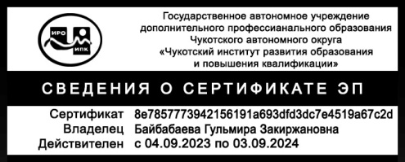 Байбабаева Г.З.

Байбабаева Гульмира Закиржановна
Заместитель директора по вопросам оценки качества образования и аттестации
+7(42722) 2-50-58, mira.baybabaeva.73@mail.ru

